Guía3. Informe final Proyecto APT
Asignatura Capstone

Alumna: Nataly Tobar
Docente: Alex Zuñiga Montiel | Stack: React · FastAPI · Supabase · GPT-4o mini
1. Informe final Proyecto APT
El objetivo de este informe es que describas los aspectos más relevantes de tu Proyecto APT. Es importante que fundamentes las decisiones que tuviste que tomar a lo largo del proceso.

A continuación, encontrarás distintos campos que deberás completar con la información solicitada, los que dan cuenta del resumen de tu proyecto APT y sus principales resultados.

Nombre del proyecto | MindCheck AI — Sistema de Monitoreo Preventivo del Bienestar Emocional Estudiantil con Inteligencia Artificial
Área (s) de desempeño(s) | Desarrollo de Software · Gestión de Proyectos Informáticos · Arquitectura e Integración de Plataformas · Inteligencia de Negocios y Analítica de Datos
Competencias | Menciona las competencias de tu Plan de Estudio que abordaste en tu Proyecto APT.  C2 — Gestionar proyectos informáticos (planificación en 4 fases, control de avance, gestión de riesgos).  C3 — Diseñar y administrar bases de datos (5 tablas PostgreSQL con RLS, migración SQL, cifrado AES-256).  C4 — Desarrollar soluciones de software web (React 19 + FastAPI + 15 endpoints REST + sistema de diseño atómico).  C5 — Diseñar arquitecturas e integrar plataformas (SoC 6 capas, JWT HS256, Supabase Auth, OpenAI API, SMTP).

Contenidos del informe final
1. Relevancia del proyecto APT | - Señala qué problema buscó solucionar tu proyecto y su relevancia para el contexto de la profesión. Algunas preguntas que pueden ayudarte a responder este apartado son:  - ¿Por qué es relevante este tema para el campo laboral de tu carrera?  MindCheck AI es relevante para el campo laboral de la Ingeniería en Informática porque  integra cuatro competencias del perfil de egreso en una solución tecnológica con impacto  social real: desarrollo full-stack (React + FastAPI), modelado de datos (PostgreSQL + RLS),  gestión de proyectos (metodología Cascada con Revisiones de Fase) y arquitectura segura  (JWT + AES-256-GCM + Supabase Auth). En la industria TI existe alta demanda de profesionales  capaces de integrar APIs de IA (OpenAI), sistemas de autenticación y seguridad de datos  sensibles — exactamente las competencias que este proyecto desarrolla.  - ¿Dónde se ubica la situación que vas a abordar? (Ej.: País, región, comuna o institución) ¿Cuáles son las características principales de ese lugar?  La situación se ubica en Duoc UC, sede San Joaquín, Región Metropolitana, Chile.  El contexto específico son los estudiantes de Ingeniería en Informática que enfrentan  presión académica creciente, con escasa disponibilidad de herramientas digitales accesibles  para el automonitoreo emocional preventivo. Según estudios nacionales, más del 60% de los  estudiantes universitarios en Chile reportan niveles significativos de estrés o ansiedad  académica sin recibir apoyo oportuno.  - ¿A quiénes afecta o impacta la situación que abordaste? (Ej.: Grupo etario, usuarios de algún servicio, etc.).  Usuarios primarios: estudiantes universitarios de Duoc UC (18-35 años) que experimentan  estrés, ansiedad o agotamiento académico durante el semestre.  Usuarios secundarios: el equipo de bienestar estudiantil de Duoc UC, que recibe alertas  automáticas cuando se detectan patrones de riesgo emocional en un estudiante.  Impacto indirecto: docentes y coordinadores académicos que pueden identificar tendencias  grupales a través de datos agregados y anonimizados.  - ¿Cuál fue el aporte de valor (real o simulado) de tu Proyecto APT para el contexto laboral y/o social en que se situó?  El aporte de valor de MindCheck AI es doble:  1. Para el estudiante: una herramienta accesible (PWA, sin instalación), privada (datos  cifrados AES-256-GCM, RUT como SHA-256 + salt) y personalizada para registrar su estado  emocional diario y recibir retroalimentación basada en IA en español chileno.  2. Para la institución: un sistema de alertas tempranas que notifica automáticamente al  equipo de bienestar cuando un estudiante muestra patrones de riesgo (moderado/alto/crítico),  con privacidad garantizada — los correos contienen solo metadata (nivel, sede, carrera,  timestamp), sin datos del texto de la bitácora.  Diferenciador tecnológico: MindCheck AI no reemplaza la atención psicológica profesional,  sino que actúa como primer filtro preventivo que facilita la derivación oportuna.
2. Objetivos | - Objetivo general y específicos.  ¿Cuál es el objetivo general de tu Proyecto APT? ¿Cuáles son los objetivos específicos de tu Proyecto APT?  OBJETIVO GENERAL:  Desarrollar una Progressive Web App (PWA) de monitoreo preventivo del bienestar emocional  estudiantil que integre inteligencia artificial para detectar patrones de estrés, ansiedad y  agotamiento académico, facilitando la intervención oportuna del equipo de bienestar de Duoc UC.  OBJETIVOS ESPECÍFICOS:  OE1: Diseñar la arquitectura de software SoC de 6 capas, el modelo de datos relacional y los  mockups UX/UI del sistema.  OE2: Desarrollar el backend REST con FastAPI, integrando la API de OpenAI GPT-4o mini para  análisis de sentimiento en español chileno.  OE3: Implementar el sistema de autenticación JWT con Supabase Auth, cifrado AES-256-GCM,  RLS en todas las tablas y RUT como SHA-256 + salt.  OE4: Construir el frontend React 19 con sistema de diseño atómico, 6 páginas funcionales  y dark mode completo.  OE5: Conectar todas las páginas a la API real y desplegar la PWA en Vercel (frontend)  y Railway (backend) con CI/CD mediante GitHub Actions.  OE6: Ejecutar un plan de pruebas de calidad (Pytest + Vitest) y documentar los resultados  en el informe técnico final.  Estado al 4 de junio de 2026: OE1 Completado OE2 Completado OE3 Completado OE4 Completado OE5 No iniciado OE6 No iniciado
3. Metodología | - Metodología utilizada y su pertinencia para cumplir objetivos.  ¿Qué metodología utilizaste para desarrollar tu Proyecto APT? Describe las fases y procedimientos que llevaste a cabo para ejecutar tu proyecto.  Se utilizó la metodología en Cascada con Revisiones de Fase (Waterfall with Feedback Loops),  que incorpora un punto de validación al cierre de cada fase antes de avanzar a la siguiente.  FASE 1 — Análisis y Diseño (Semanas 1-3): Definición del SRS, arquitectura SoC de 6 capas,  diseño de mockups UX/UI, modelo ER de BD y setup del repositorio GitHub. Completada.  FASE 2 — Frontend React (Semanas 4-7): Desarrollo de 6 páginas, sistema de diseño atómico  (305 líneas de tokens CSS), dark mode, componentes Recharts. Completada.  FASE 3 — Backend e Integraciones (Semanas 8-11): FastAPI con 15 endpoints, JWT HS256,  AES-256-GCM, OpenAI GPT-4o mini, sistema de alertas, SMTP async con circuit breaker.  Completada (P1 y P2 verificadas).  FASE 4 — QA, Despliegue y Cierre (Semanas 12-14): Conexión páginas a API real, Pytest +  Vitest, deploy Vercel + Railway, CI/CD GitHub Actions, HTTPS + HSTS. En curso.  Fundamenta, ¿por qué esta metodología era pertinente para cumplir los objetivos planteados?  La metodología en Cascada con Revisiones de Fase fue la más pertinente por tres razones:  1. Requisitos completamente definidos desde el inicio: el SRS con referencias IEEE 830-1998  e ISO/IEC 25010 permitió especificar todos los requerimientos funcionales (RF-03, RF-04,  RF-08, RF-09) y no funcionales (RNF-12) antes de escribir código.  2. Proyecto individual con plazos académicos fijos: al ser desarrollado por una sola persona  y con hitos inamovibles por semestre, la planificación secuencial es más eficiente que  la coordinación de sprints ágiles.  3. Dependencias técnicas naturalmente secuenciales: no se puede conectar el frontend a la  API sin backend funcional, ni hacer QA sin sistema desplegado — la cascada refleja  exactamente esta progresión lógica.
4. Desarrollo | - Descripción de las etapas o actividades del Proyecto APT.  ¿Cuáles fueron las etapas o actividades que desarrollaste en tu Proyecto APT?  FASE 1 Análisis y Diseño:  Definición del SRS (IEEE 830-1998), arquitectura SoC de 6 capas, mockups UX/UI en Figma, modelo ER de 5 tablas (students, journal_entries, sentiment_analysis, alerts, resources), migración SQL (001_initial_schema.sql, 188 líneas) y setup del repositorio GitHub monorepo.  FASE 2 Desarrollo Frontend:  6 páginas React 19 + Vite (~1.400 líneas): LoginPage con restricción @duocuc.cl, HomePage (dashboard resumen), JournalPage (historial), NewEntryPage (nueva bitácora + IA), DashboardPage (gráficos Recharts, conectada a API real ) y ResourcesPage (autoayuda).  12 componentes atómicos/moleculares, dark mode y 305 líneas de design tokens.  FASE 3 Backend e Integraciones (P1 + P2):  FastAPI con 15 endpoints en 3 routers (journal, alerts, resources). Seguridad completa:  JWT HS256 (security.py), AES-256-GCM (encryption_service.py), RLS en 5 tablas,  RUT como SHA-256 + salt. Integración OpenAI GPT-4o mini con prompt versionado en español  chileno. Sistema de alertas con detección de patrones y correo SMTP async (aiosmtplib)  con circuit breaker — correo HTML verificado en Gmail .  FASE 4 En curso:  Conexión de 4 páginas a API real, testing con Pytest + Vitest, deploy Vercel + Railway,  CI/CD GitHub Actions y funcionalidades Ley 19.628 (consentimiento, derecho al olvido).  - Dificultades y facilitadores en el desarrollo del Proyecto APT.  ¿Qué elementos/aspectos te facilitaron o ayudaron en el desarrollo de tu proyecto APT?  1. Documentación oficial completa: FastAPI, React 19, Supabase Auth y OpenAI tienen  documentación extensa que redujo la curva de aprendizaje en tecnologías nuevas.  2. Herramientas gratuitas: Supabase free tier, GitHub, OpenAI free credits y Figma  community eliminaron barreras económicas.  3. Arquitectura SoC definida antes de codificar: evitó refactorizaciones costosas  y mantuvo el código organizado durante las 3 fases completadas.  4. Repositorio GitHub estructurado: monorepo con carpetas backend/ + frontend/ + docs/  facilitó el trabajo independiente sin conflictos entre capas.  5. Script verify_env.py (227 líneas): validación automática del entorno que detectó  problemas de configuración antes de desarrollar, ahorrando tiempo de depuración.  ¿A qué dificultades enfrentaste en el desarrollo de tu Proyecto APT?  1. Integración JWT con Supabase Auth (P1): La verificación server-side del JWT y el  middleware get_authenticated_student_id requirieron más iteraciones de lo esperado.  Resuelto en security.py con python-jose.  2. Configuración SMTP async con circuit breaker (P2): aiosmtplib requirió pruebas  iterativas hasta verificar la recepción real del correo en Gmail.  Resuelto en email_service.py con manejo de 5 fallos consecutivos.  3. Cifrado AES-256-GCM y Ley 19.628: La implementación de seguridad de nivel bancario  requirió investigación adicional sobre normativa de datos de salud mental.  Resuelto en encryption_service.py como servicio independiente desacoplado.  4. Testing en 0% (pendiente): se priorizó la funcionalidad sobre la cobertura de tests.  Plan de mitigación: dedicar semana 13 a Pytest (backend) y Vitest (frontend).  - Ajustes realizados.  ¿Cómo abordaste las dificultades para cumplir con los objetivos? ¿Tuviste que hacer algún ajuste? ¿Qué ajuste?  AJUSTES REALIZADOS (todos fueron expansiones, no reducciones):  1. Fase 2: Se agregó dark mode [data-theme="dark"] y design tokens semánticos (305 líneas).  Justificación: Accesibilidad crítica en aplicación de bienestar mental.  2. Fase 3: Se implementó JWT HS256 real, sistema de alertas persistentes, correo SMTP  async con circuit breaker y AES-256-GCM (todos superan el alcance del MVP original).  Justificación: datos emocionales sensibles exigen máximo estándar de seguridad.  3. Fase 4: Se agregó Supabase Auth como tarea de alta prioridad y endpoints de  consentimiento (Ley 19.628) y derecho al olvido (DELETE account).  NINGUNA actividad fue eliminada del plan original. El proyecto solo amplió su alcance.
5. Evidencias | - Adjunta evidencias que permitan dar cuenta del desarrollo del Proyecto APT y sus resultados finales.  ¿Qué evidencias pueden servir para que los demás puedan visualizar y entender las distintas etapas de tu Proyecto APT y el resultado final?  EVIDENCIAS DE PROCESO (verificables en GitHub):  1. Repositorio GitHub MindCheck-AI-Capstone: historial de commits por fase,  estructura monorepo y documentación técnica en docs/.  Captura 1A — Estructura del repositorio:  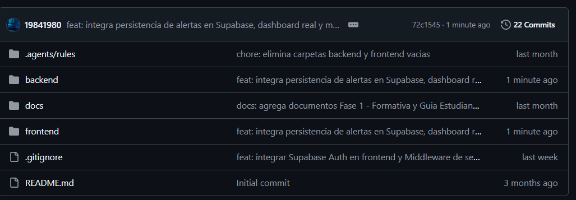  Captura 1B — Historial de commits:  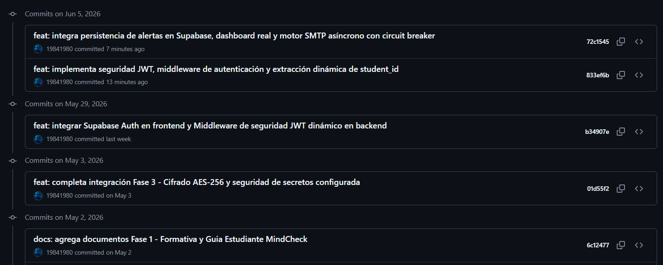  Captura 1C — Estructura de carpetas:  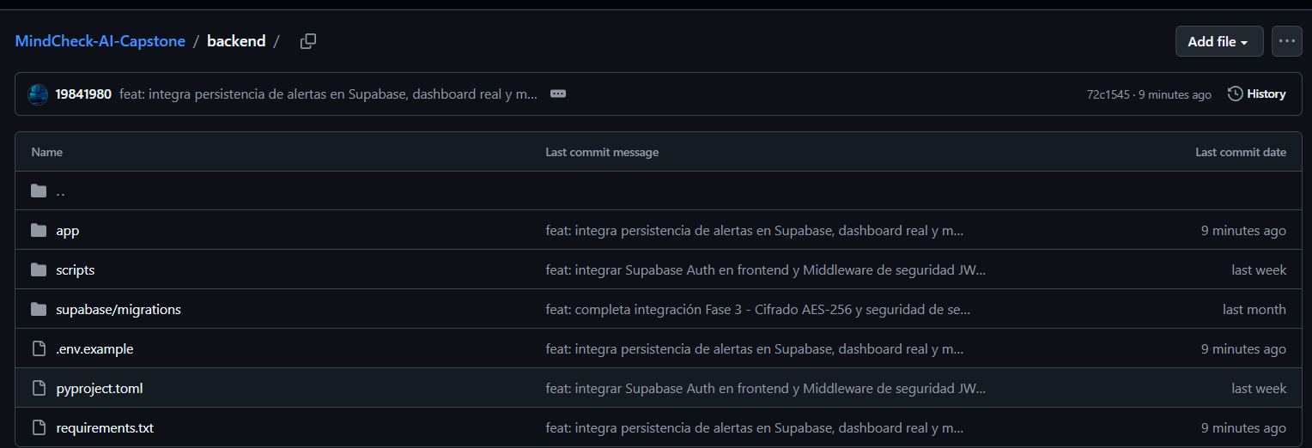  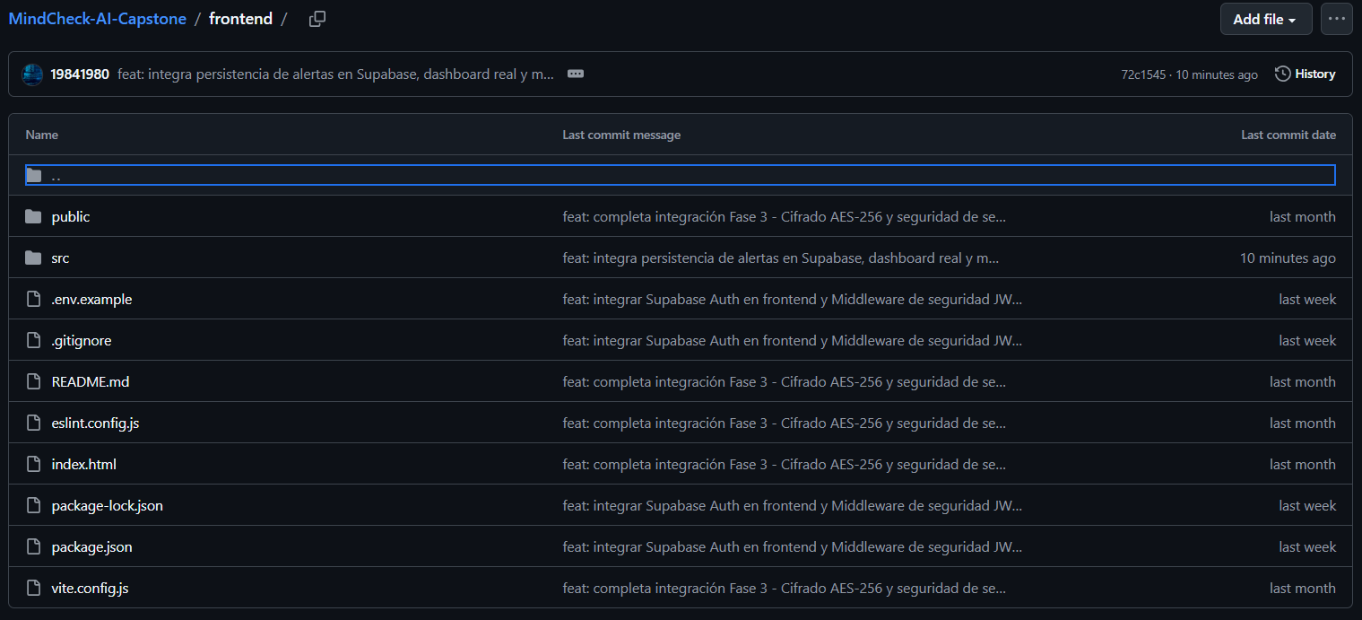  EVIDENCIAS TÉCNICAS FUNCIONALES:  2. Swagger UI (GET /docs): 15 endpoints documentados con esquemas Pydantic.  - Imagen 1Nombre API, versión v0.1.0, OAS 3.1, descripción del sistema  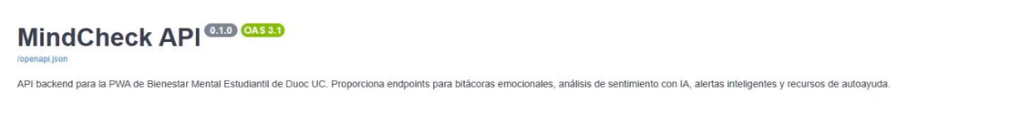  - Imagen 25 endpoints Journal con métodos POST/GET/DELETE + candado JWT  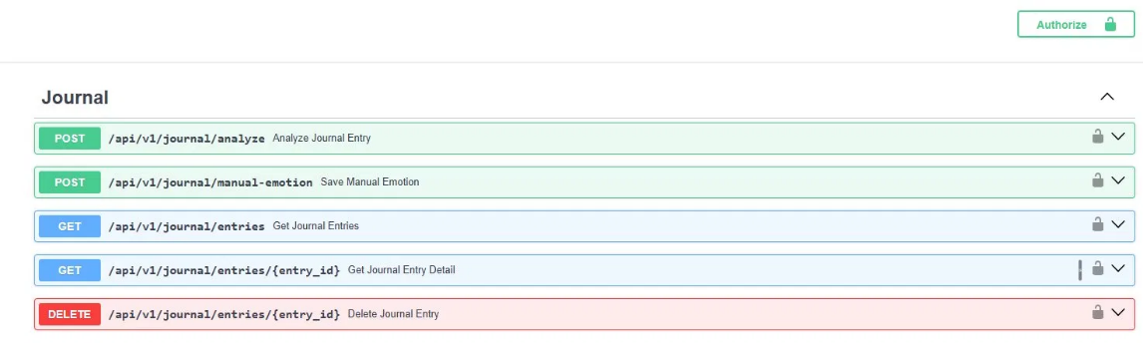  - Imagen 3Resources (1), Alerts (3), System (2) → total 11 endpoints visibles  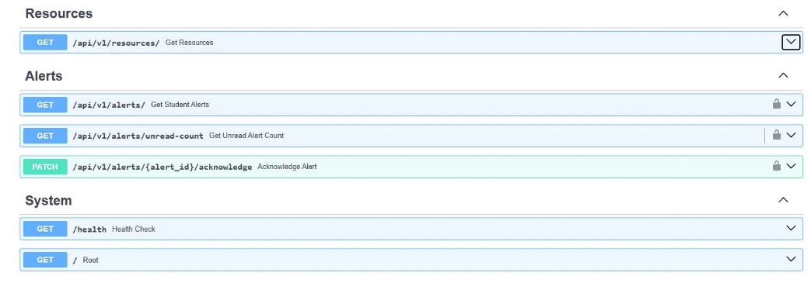  - Imagen 4Schemas Pydantic: JournalEntryCreate, ManualEmotionRequest, ValidationError  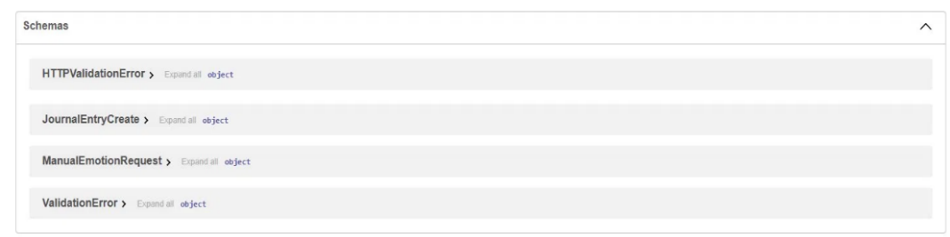  Evidencia 2B — GET /health  Lo que demuestran estas 2 capturas:  Imagen 1:  - Endpoint GET /health ejecutado correctamente  - Código de respuesta: 200 ✅  - Response body:  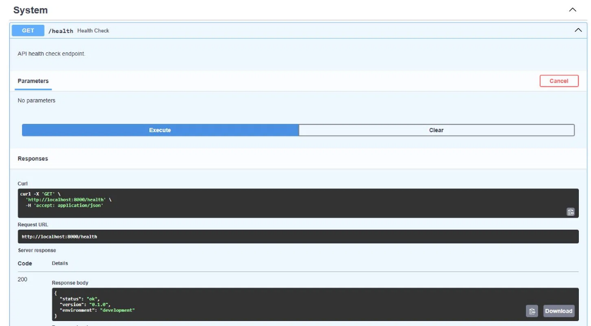  Imagen 2:  - Response headers confirmando servidor Uvicorn activo  - Fecha y hora exacta: Fri, 05 Jun 2026 17:51:28 GMT  - Content-type: application/json  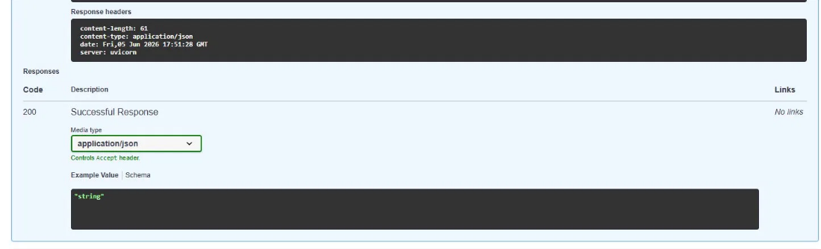  3. DashboardPage conectada a API real: gráficos Recharts con datos reales de BD.  Login Page funcionando  UI de MindCheck en producción con logo y branding  Formulario con validación @duocuc.cl funcionando  Mensaje "¡Cuenta creada!" en verde  Email: nataly.tobar@duocuc.cl  Footer: "Conexión segura · Datos protegidos con cifrado AES-256"  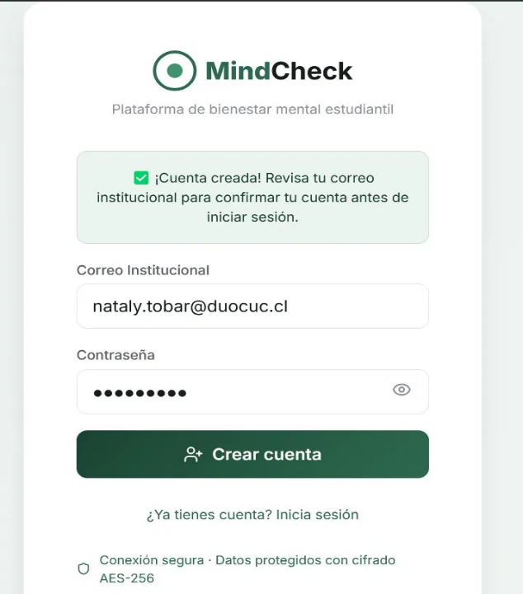  Flujo de registro con Supabase Auth está funcionando correctamente enviando correos de confirmación.  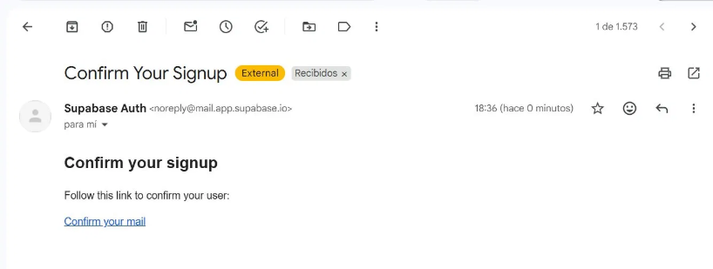  Evidencia 3A — HomePage con datos reales  Usuario autenticado: Nat T. — Ingeniería · Santiago  Fecha real: Viernes, 5 de junio de 2026 · 06:38 p.m.  Bienestar semanal: 74/100 con tendencia positiva  Racha de registros: 5 días consecutivos  Último análisis IA: -0.58 · Ansiedad · Moderado  Emociones frecuentes con datos reales:  - Ansiedad 62%  - Calma 54%  - Estrés 38%  - Alegría 30%  - Tristeza 18%  2 Notificaciones activas  "Datos cifrados" visible en el footer  Navegación completa: Inicio, Mi bitácora, Dashboard, Recursos  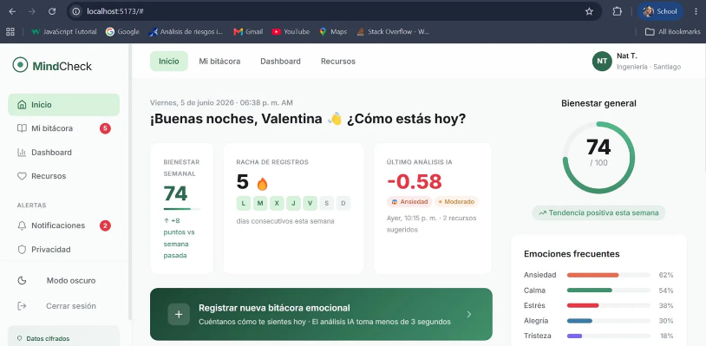  Dark mode funcionando completamente  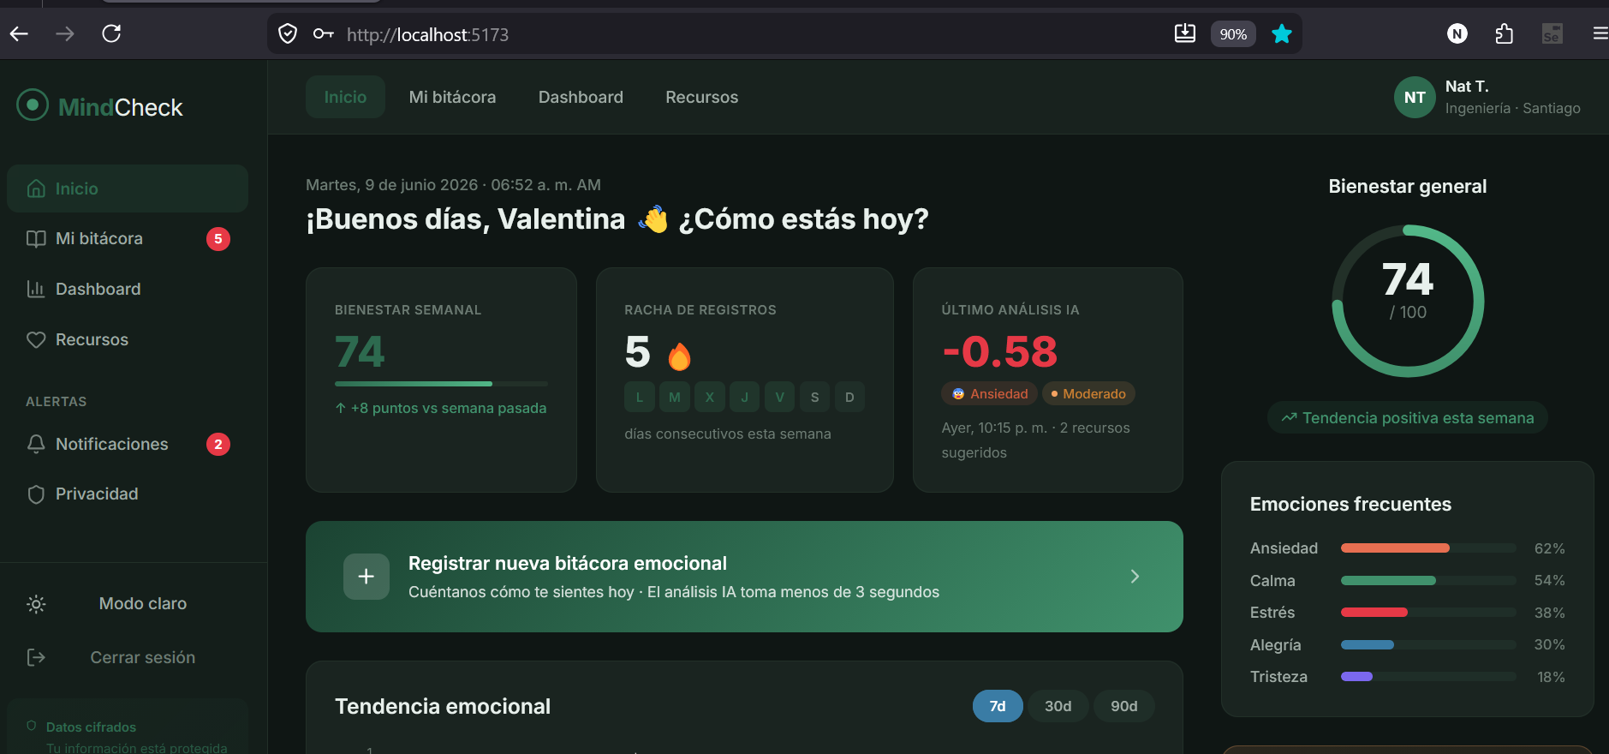  4. Correo HTML de alerta recibido en Gmail: demuestra el flujo completo  detección de riesgo → alerta → SMTP → bandeja de entrada.  Evidencia 4 — Correo de Alerta Gmail COMPLETADA  Imagen 1 — Bandeja de entrada:  - 2 correos recibidos de [MindCheck] Alerta Crítico — Atención Inmediata Requerida  - Recibidos hoy a las 12:07  - Asunto con emoji ⚠️ — diseño HTML profesional  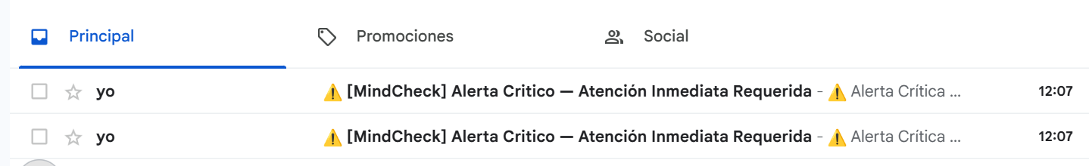  Imagen 2 — Correo abierto:  - Header rojo con ⚠️ Alerta Crítica — MindCheck (branding profesional)  - Mensaje: "Se ha detectado un estado emocional que requiere atención inmediata"  - Tabla con metadata:  - Nivel de riesgo: CRÍTICO  - Sede: Santiago  - Carrera: Ingeniería en Informática  - Fecha/Hora: 2026-06-04 16:07 UTC  - ID de alerta: test-00000000-...  - Acción recomendada en caja amarilla  - Privacidad respetada: el correo contiene SOLO metadata — sin texto de la bitácora  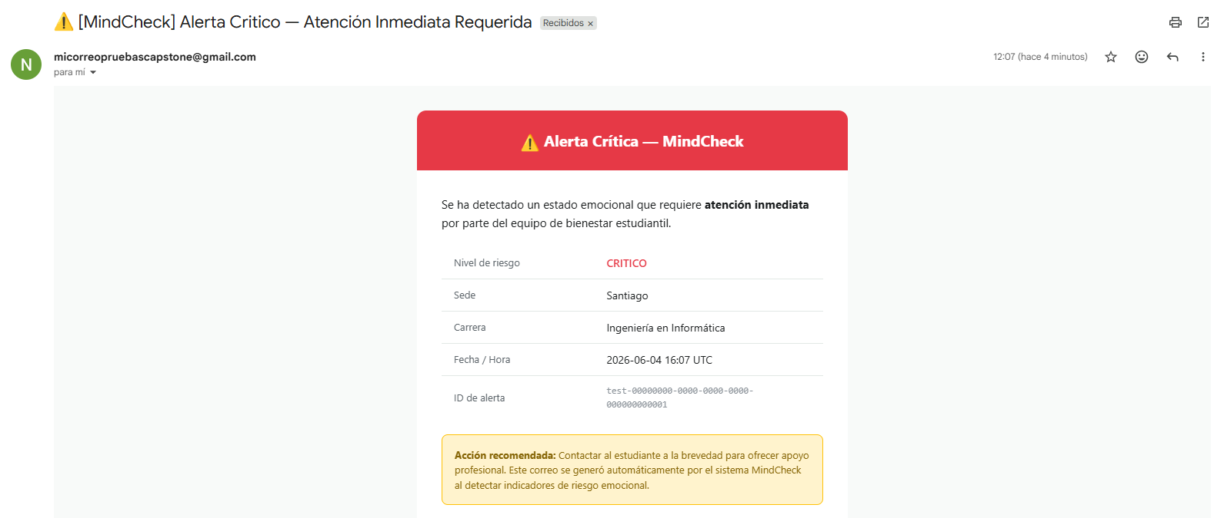  5. Resultados pruebas smoke/seguridad (8 pruebas ): import chain, health check,  endpoints 401, JWT config, SMTP config, email enviado.  EVIDENCIAS DE BASE DE DATOS:  6. Panel Supabase con 5 tablas y RLS activado.  7. 001_initial_schema.sql (188 líneas) con estructura relacional completa.  Captura mostrando las 5 tablas: students, journal_entries, sentiment_analysis, alerts, resources  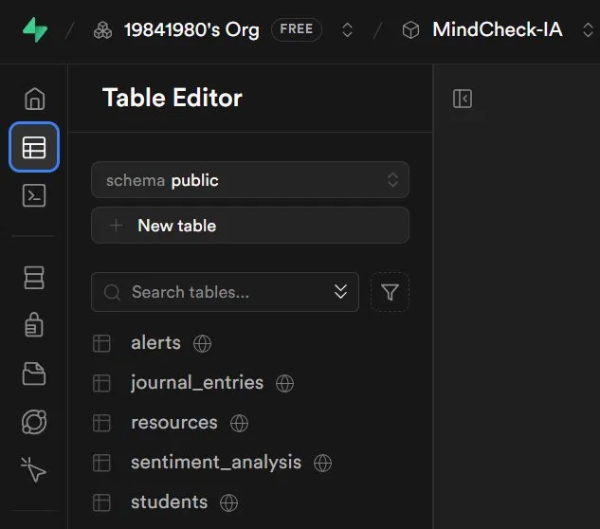  Captura mostrando el RLS activado  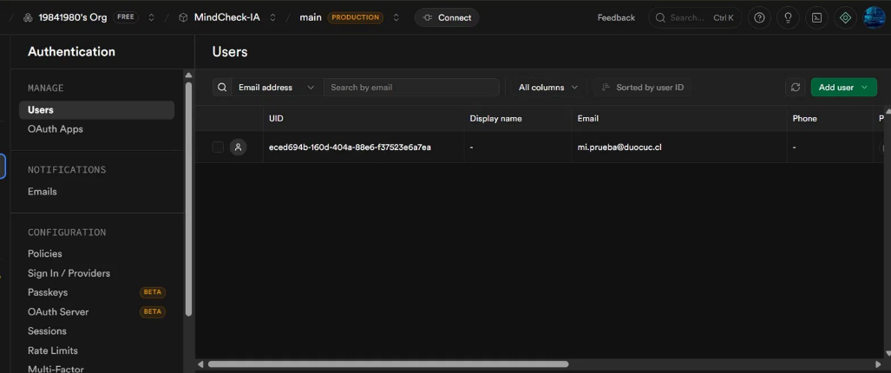  Resumen completo de las 7 capturas:  Tabla Políticas Comandos Applied To  alerts alerts_select_own SELECT authenticated  journal_entries journal_entries_delete_own DELETE authenticated  journal_entries journal_entries_insert_own INSERT authenticated  journal_entries journal_entries_select_own SELECT authenticated  resources resources_public_read SELECT authenticated  sentiment_analysis sentiment_analysis_select_own SELECT authenticated  students students_select_own SELECT authenticated  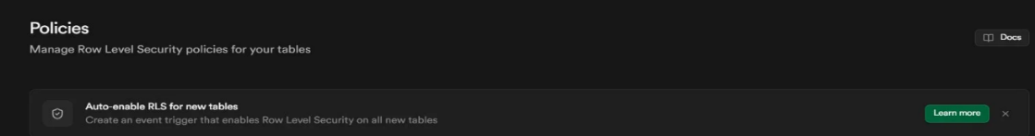  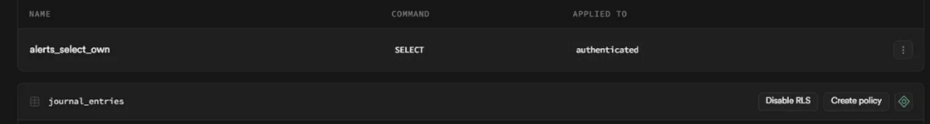  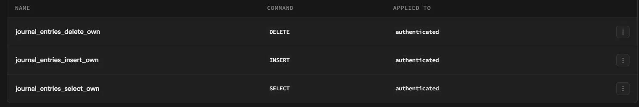  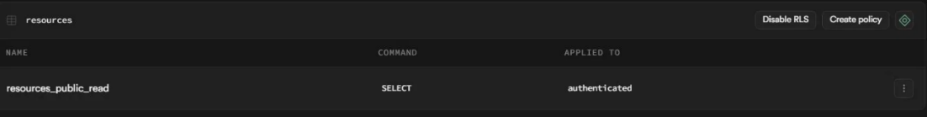  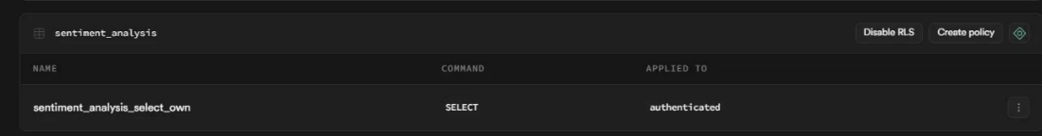  EVIDENCIAS DE DISEÑO:  8. Sistema de diseño atómico: componentes con estados múltiples (EmotionBadge,  RiskIndicator, AlertBanner, JournalCard, ResourceCard) en Figma y código.
6. Intereses y proyecciones profesionales | - Reflexión sobre el aporte del Proyecto APT en el desarrollo de los intereses profesionales.  ¿De qué manera tu Proyecto APT te sirvió para tener mayor conocimiento de tus intereses profesionales? Luego de terminar tu Proyecto APT, ¿tus intereses profesionales siguen siendo los mismos que planteaste al comienzo de la asignatura?  MindCheck AI confirmó y profundizó tres intereses profesionales que tenía desde el inicio:  1. Desarrollo full-stack con Python: FastAPI me permitió descubrir el poder del backend  asíncrono en Python, área que antes solo conocía superficialmente. La arquitectura SoC  de 6 capas me enseñó a escribir código mantenible y escalable.  2. Integración de IA en aplicaciones reales: trabajar con GPT-4o mini para análisis de  sentimiento en español chileno me mostró tanto las capacidades como las limitaciones  prácticas de los LLMs — validación de esquemas, manejo de errores y prompts versionados.  3. Seguridad y privacidad de datos sensibles: implementar AES-256-GCM, JWT HS256,  SHA-256 para RUT y cumplimiento de la Ley 19.628 me acercó a la ciberseguridad  aplicada, un área que quiero seguir profundizando.  - Proyecciones laborales a partir de Proyecto APT.  ¿Qué intereses profesionales te gustaría explorar o seguir profundizando?  1. Ciencia de Datos e IA aplicada: profundizar en modelos de NLP para análisis de  sentimiento en español, fine-tuning de modelos y visualización de datos con Python.  2. Ciberseguridad en aplicaciones web: explorar pentesting, OWASP Top 10,  certificación en seguridad de software y manejo de datos de salud.  3. Arquitectura de sistemas distribuidos: aprender Kubernetes, microservicios  y patrones de resiliencia como circuit breaker (ya implementado en este proyecto).  ¿Cómo te proyectas laboralmente después de haber terminado tu Proyecto APT?  MindCheck AI me posiciona como profesional con un perfil técnico diferenciado:  • Desarrolladora full-stack Python/JavaScript con experiencia en FastAPI, React 19,  Supabase y OpenAI — stack muy demandado en el mercado TI chileno actual.  • Especialista en seguridad de datos sensibles: AES-256-GCM, JWT, RLS y cumplimiento  normativo (Ley 19.628) son competencias valoradas en fintech, salud digital y EdTech.  • A 2 años: busco un rol como desarrolladora backend Python o full-stack en una empresa  con proyectos de impacto social, preferentemente en salud digital, educación o IA.  • A 5 años: aspiro a liderar equipos técnicos en el desarrollo de soluciones de IA  aplicada para el sector público o en una startup EdTech chilena.  MindCheck AI es el proyecto que cierra la brecha entre mi formación académica y el  mercado laboral real, demostrando que puedo construir sistemas seguros, escalables  y con propósito social de forma autónoma.

